[该6.1分期刊的文章被撤回，主要原因是文章内涉嫌图像的重复使用](https://mp.weixin.qq.com/s?__biz=Mzg2Mzc2NzUxMQ==&mid=2247522972&idx=5&sn=e033f46d7494c89cd15c50814c052697)

诚信君[诚信科研](javascript:void(0);)2025-04-10 13:39:08河南

[](https://mp.weixin.qq.com/s?__biz=MzU3MTE3MjUyOA==&mid=2247639137&idx=1&sn=08e1d16097de962f0fddcba341a2da2c&chksm=fce8d3becb9f5aa8c5b21eafb2c091d0a79db25d83d1ae52a2f4148e4742e15689685e7e5cc7&scene=21#wechat_redirect)

诚信科研

免疫衔接蛋白（例如STING/MITA）调节先天免疫反应，并在肿瘤微环境炎症和包括乳腺癌在内的转移调控中发挥关键作用。

2021 年 4 月 10 日，印度巴罗达大学的Hitesh Vasiyani等人在***Apoptosis***（IF=6.1）杂志在线发表题为**“The analog of cGAMP, c-di-AMP, activates STING mediated cell death pathway in estrogen-receptor negative breast cancer cells”**的研究论文**，该研究结果表明，c-di-AMP 可以激活并调节 STING 通路，从而诱导雌激素受体阴性乳腺癌细胞中线粒体介导的细胞凋亡。**

但是，在2025 年 4 月 7 日，该文章被撤回，**主要原因是文章内涉嫌图像的重复使用。**

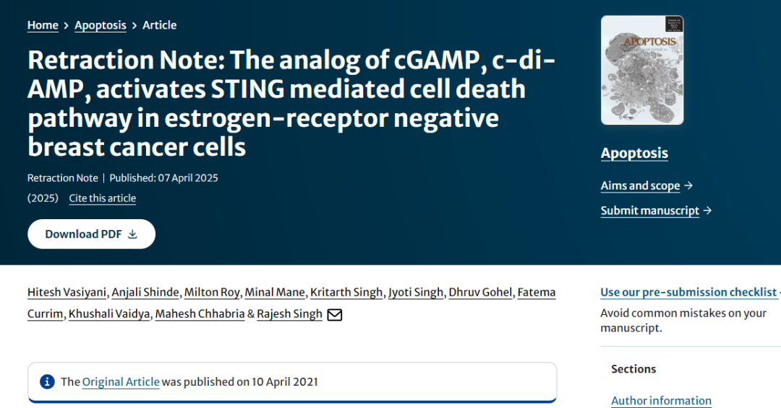

主编已撤回此文。出版商注意到，图 3E 中 PARP 和肌动蛋白的印迹似乎部分重叠。作者未能按要求提供原始图像。编辑已对本文的数据和结论失去信心。

作者 Rajesh Singh 和 Hitesh Vasiyani 不同意此撤回决定。所有其他作者均未回复出版商关于此撤回的函件。

**参考消息：**

https://link.springer.com/article/10.1007/s10495-025-02110-3

图片

内容为**【诚信科研】**公众号原创

禁止转载



**诚信科研，专注于学术不端报道。**

**觉得本文好看，请点这里↓**